Welkom in
servicepunt Jeruzalem
Van ’t Hofflaan 29 (Watergraafsmeer)

Programma najaar 2020

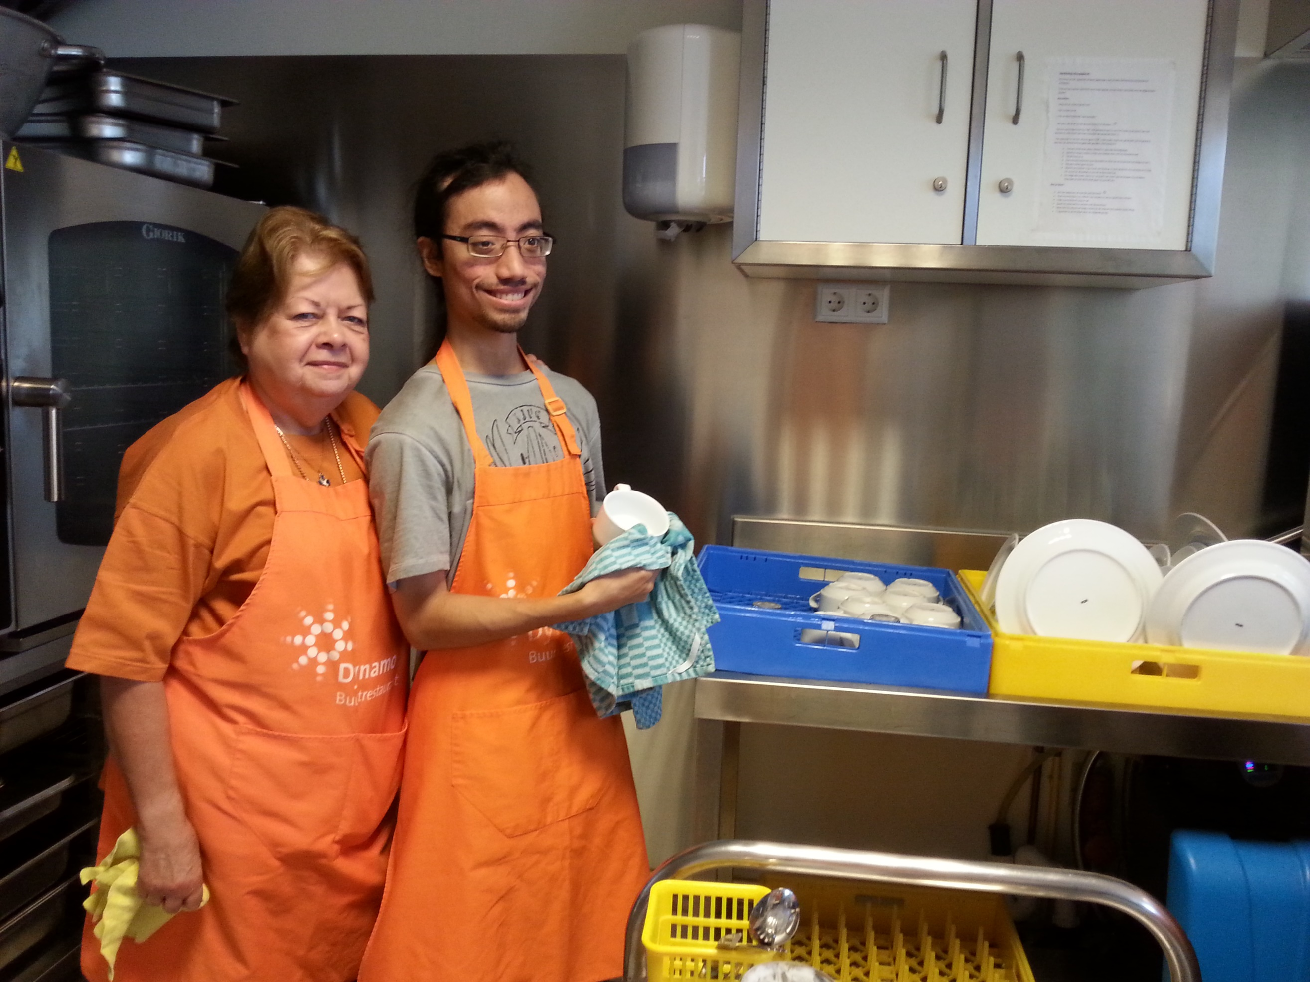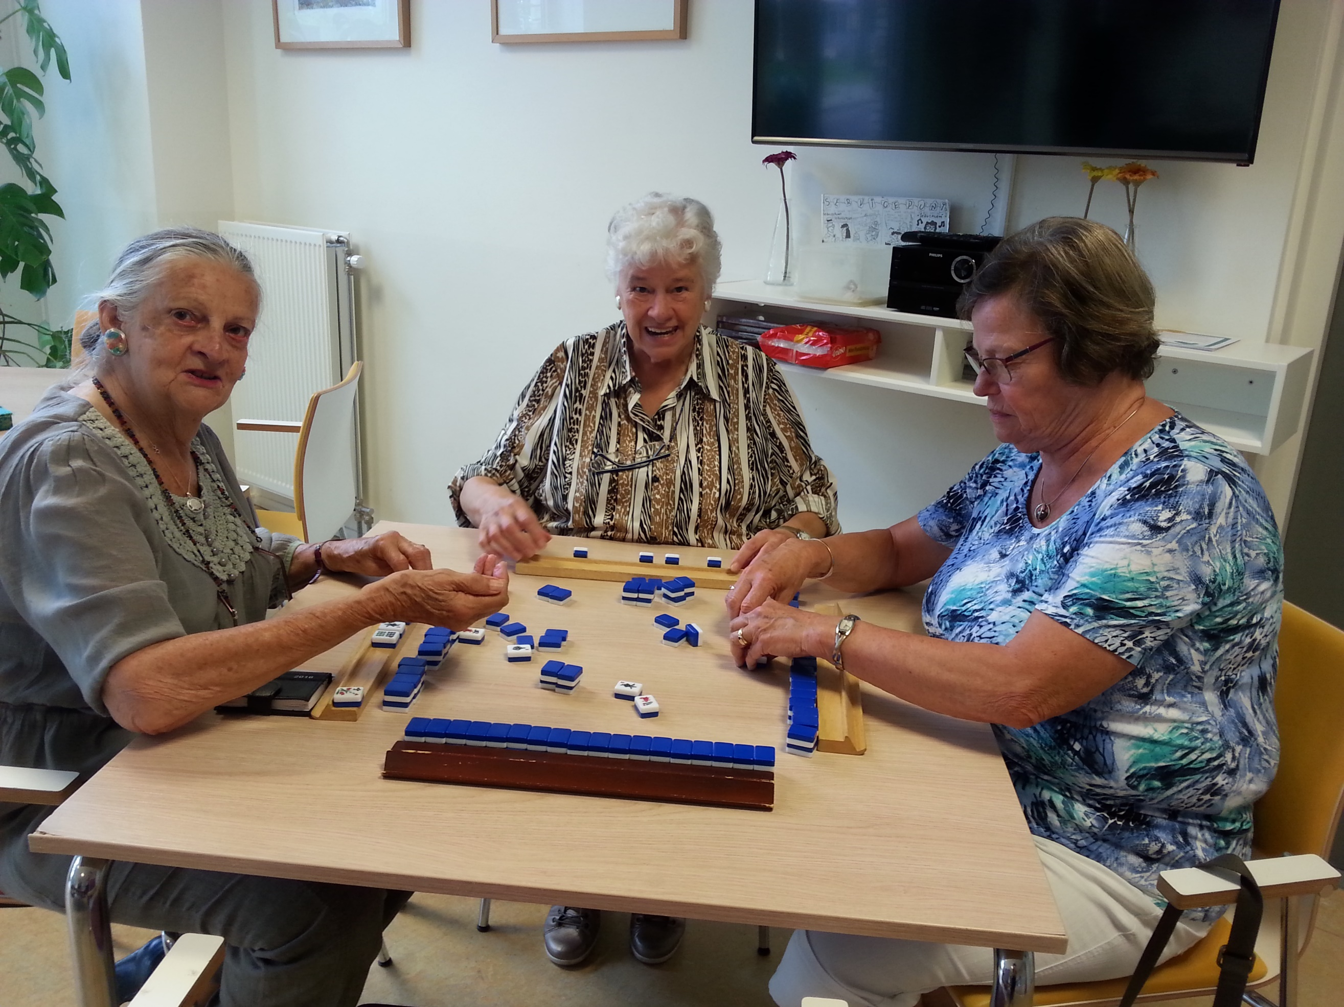

In servicepunt Jeruzalem kunt u terecht voor interessante, leuke en sportieve activiteiten of een kop koffie/thee, buurtlunch of diner. En nog veel meer. Zie het programma.
Servicepunt Jeruzalem is de plek in de buurt voor en door bewoners. Veel activiteiten worden mogelijk gemaakt door vrijwillige inspanning van buurtbewoners. Zij werken samen met professionals van Dynamo. U kunt deelnemen aan activiteiten, zelf een activiteit organiseren of aan de slag gaan als gastheer/gastvrouw.

Voor meer informatie kunt u binnenlopen, bellen met 06 44 13 98 52 of
mailen naar Jelte Brontsema, jbrontsema@dynamo-amsterdam.nl

www.dynamo-amsterdam.nl
volg ons: Facebook Dynamo Watergraafsmeer

dag | tijd | activiteit | Overige informatie
maandag | 9.30-12.00 uur  12.00-13.00uur  13.00–16.00 uur  17.00–19.00 uur | Koffie inloop  Heeft u een vraag of een idee voor de buurt? Wilt u een praatje maken, wifi gebruiken en/of koffie drinken met andere buurtbewoners? U bent welkom!  Burenlunch  Er wordt door vrijwilligers een lekkere, verse lunch gemaakt met soep, salade en meer.  Mahjongclub  Kom gezellig samen Mahjongen!  Buurtrestaurant Jeruzalem  Heerlijk, vers gekookt tweegangenmenu.  Diner om 17.30 uur. De vrijwillige keukenbrigade, gastheren en –vrouwen staan voor u klaar. | Gratis!  Iedereen is welkom!  tel: 06 4413 9852  prijs € 2,50  (eerste keer gratis)  Gratis!  tel: 020 6949 417  Aanmelden bij Ahmed, vrijdag voorafgaand aan diner.  tel: 06 1905 5251  prijs € 4,50

dag | tijd | activiteit | Overige informatie
dinsdag | 9.30-12.00 uur  11.00-12.00 uur  13.00-15.00 uur  19.00–20.00 uur | Koffie inloop  Heeft u een vraag of een idee voor de buurt? Wilt u een praatje maken, wifi gebruiken en/of koffie drinken met andere buurtbewoners? U bent welkom!  Meer bewegen voor ouderen  Gymnastiek met mensen met dementie van Amsta. Buiten zolang het weer het toelaat.  Hobbyclub Kaarten maken  Samen kaarten maken met mooie materialen!  Tai Chi Chuan  Rustig bewegen, ontspanning, bewegingscoördinatie en meditatie. | Gratis!  Iedereen is welkom!  MBVO  tel: 020 8861 070  Aanmelden bij:  We Doen Het Samen  tel: 020 6939 923  10 lessen voor € 35,-  tel: 06 1257 9070

dag | tijd | activiteit | Overige informatie
woensdag | 9.30-12.00  11.00-12.00 uur  14.00-16.00  Start september waarschijnlijk weer  13.00-15.00  17.30–19.00 uur | Koffie inloop  Heeft u een vraag of een idee voor de buurt? Wilt u een praatje maken, wifi gebruiken en/of koffie drinken met andere buurtbewoners? U bent welkom!  Meer bewegen voor ouderen  Gymnastiek voor 65+. Bewegen op muziek met materialen u kunt zowel staand als zittend meedoen. Buiten zo lang het weer het toelaat.  Schilderclub  Vrij schilderen en elkaar stimuleren in diverse technieken. Eigen materiaal meenemen.  Haken, breien en les daarin.  U mag ook zelf spullen meenemen en er is materiaal aanwezig.  Buurtrestaurant Jeruzalem  Heerlijk, vers gekookt tweegangenmenu.  Diner om 17.30 uur. De vrijwillige keukenbrigade, gastheren en –vrouwen staan voor u klaar.. | Gratis. Iedereen is welkom!  MBVO  tel: 020 88 61 070  Gratis! Aanmelden bij:  H. Breuker, henk.breuker@gmail.com  tel: 020 6650 655  Gratis! Aili Yu,  vrijwilliger Dynamo.  Aanmelden bij Ahmed op dinsdag  tel: 06 1905 5251  prijs € 4,50

dag | tijd | activiteit | Overige informatie
donderdag | 9.30-12.00 uur  10.00-11.30 uur  12.00-13.00 uur  13.00-15.00  16.00-18.00 uur | Koffie inloop  Heeft u een vraag of een idee voor de buurt? Wilt u een praatje maken, wifi gebruiken en/of koffie drinken met andere buurtbewoners? U bent welkom!  Bibliotheek.  Ook boeken met grote letters.  Lidmaatschap is niet nodig!  Burenlunch  Er wordt door vrijwilligers een lekkere, verse lunch gemaakt met soep, salade en meer.  Rummikub  Arabische les | Gratis! Iedereen is welkom!  Gratis! Els Sonnevelt,  vrijwilliger Dynamo.  tel: 06 4413 9852  prijs € 2,50  (eerste keer gratis)  Gratis. Iedereen welkom  Gratis! Door Maher Lakmoush, Maher.lak@hotmail.com

dag | tijd | activiteit | Overige informatie
vrijdag  zondag Koffie inloop Heeft u een vraag of een idee voor de buurt? Wilt u een praatje maken, wifi gebruiken en/of koffie drinken met andere buurtbewoners? U bent welkom! | 10.00-12.00 uur  Vanaf 4 oktober  10.00-11.30 uur  14.00-16.00 uur  Vanaf 25 september  14.00-16.00 uur  Waarschijnlijk vanaf 2 oktober  tijd  10.00-13.00  Vanaf 4 oktober | Koffie inloop  Heeft u een vraag of een idee voor de buurt? Wilt u een praatje maken, wifi gebruiken en/of koffie drinken met andere buurtbewoners? U bent welkom!  Jeu de Boules 55+  Tegenover Servicepunt Jeruzalem. Koffie na afloop. Bij slecht weer binnen sjoelen  Geschiedenislessen  Elke tweede oneven week op vrijdag  Zingevingsbijeenkomsten  Elke eerste vrijdag van de maand  o.l.v. Ds. Rene Visser. Met elke keer een ander thema  Koffie inloop  Heeft u een vraag of een idee voor de buurt? Wilt u een praatje maken, wifi gebruiken en/of koffie drinken met andere buurtbewoners? U bent welkom!  En een keer in de maand een kinderactiviteit | Gratis! Iedereen is welkom!  Gratis! Onder begeleiding van Cornellie  Info: 06-44139852  Gratis.  hnrvisser@gmail.com  Gratis. Iedereen welkom!  Kenneth en Patricia  Info bij Jelte: 06-44139852

Overige activiteiten

dag | tijd | activiteit | Overige informatie
Elke maandag | 11.00-13.00 uur | Senioren Werflunch  Inloop en spelletjes vanaf 11.00 en lunch 12.30 Bij Kinderboerderij de Werf Archimedeslaan 59. | Info: Gitta,  06 34561473, gbessem@dds.nl Kosten: €2,50

